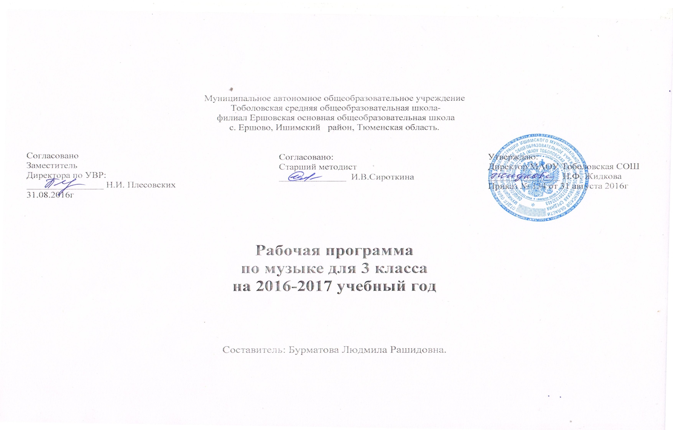

**Пояснительная записка.**

           Рабочая программа   составлена на основе Конституции РФ, Конституции РТ, Федерального Закона -273 «Об образовании в РФ»; национальной образовательной инициативы «Наша новая школа», ФГОС НОО; примерной программы общеобразовательных учреждений по математике для 1-4 классов. В авторскую программу изменения не внесены. На изучение музыки отводится 1 час в неделю, 34 урока (34 учебные недели), рабочая программа соответствует установленным требованиям.

            Входная контрольная работа, промежуточная аттестация проводится в форме контрольной работы в сроки в соответствии  с годовым календарным графиком.

***Для реализации программного содержания используется следующий методический комплект УМК «Начальная школа 21 века»:***

-Примерная авторская  программа основного общего образования  УМК «Начальная школа ХХI века» «Музыка» 3 класс. Авторы: В.О.Усачёва, Л.В.Школяр, В.А.Школяр. –М.:Вентана –Граф, 2011 г.

-Учебник: Музыка. 3 класс. Л.В.Школяр, Л.Л.Алексеева, - М.: Мнемозина, 2013.

-Музыка. Методическое пособие для учителя. В.О.Усачёва, Л.В.Школяр, В.А.Школяр, - М.: Вентана-Граф,2013г.

В авторскую программу изменения не внесены. На изучение музыки отводится 1 час в неделю, 34 урока (34 учебные недели), рабочая программа соответствует установленным требованиям.

**Промежуточная аттестация  проводится в форме урока-путешествия в сроки в соответствии с годовым календарным сроком.**

**Основные цели уроков музыки:**

1.Формировние основ музыкальной культуры через эмоциональное, активное восприятие музыки;

2.Развитие  устойчивого интереса к музыке, к деятельности музыканта-человека, сочиняющего, исполняющего и слушающего музыку.

3.Освоение музыкальных произведений и знаний о музыке.

4.Воспитание эмоционально-ценностного отношения к искусству, художественного вкуса, нравственных и эстетических чувств: любви к ближнему, своему народу, Родине уважения к истории, традициям, музыкальной культуре разных народов мира.

5.Овладение практическими умениями и навыками в учебно-творческой деятельности: пении, слушании музыки, игре на элементарных музыкальных инструментах, музыкально- пластическом движении и импровизации.

**Основная  задача уроков музыки -**развитие способностей к художественно - образному, эмоционально-ценностному восприятию произведений музыкального искусства.

**Общая характеристика курса.**

Музыка в начальной школе является одним из основных предметов, обеспечивающих освоение искусства как духовного наследия, нравственного эталона образа жизни всего человечества. Музыкальное искусство имеет особую значимость для духовно-нравственного воспитания школьников, последовательного расширения и укрепления их ценностно-смысловой сферы, формирования способности оценивать и сознательно выстраивать эстетические отношения к себе, другим людям, Отечеству, и миру в целом.

Основу программы составляют русское и зарубежное классическое музыкальное наследие, отражающее «вечные» проблемы жизни; народная музыка, музыкальный и поэтический фольклор; духовная (церковная) и современная музыка. При отборе музыкального материала учитывался принцип «независимости» той или иной музыки для данного возраста. В качестве методологического основания концепции учебного курса «Музыкальное искусство» выступает идея преподавания искусства сообразно природе ребенка, природе искусства и природе художественного творчества. С учетом этого программа опирается на следующие принципы:

* преподавание музыки в школе как живого образного искусства;
* возвышение ребенка до понимания философско-эстетической сущности искусства;
* деятельностное освоение искусства;
* моделирование художественно-творческого процесса.

Основная идея содержания третьего года обучения отражение истории и души народа в музыке России. Учитель в каждом регионе страны начнет занятия с музыки, бытующей в данной местности, с национальной музыки, постепенно охватывая ближнее и дальнее зарубежье и показывая, как музыка исторически становилась универсальным средством общения, передачи духовных ценностей.

Раскрытие этой идеи начинается с уроков-монографий, благодаря которым школьники вводятся в интонационную атмосферу русской классической музыки, в многообразие ее форм и жанров. Знакомство с ней подводит детей к ответу на вопрос: «Как и почему мы чувствуем родственность отечественной музыки?» Ответ на него требует специального содержания обучения, которое объединяется в две содержательные линии.

* Первая погружает школьников в истоки происхождения народного творчества, в сущность национального музыкального искусства. Оно протекает как изучение фольклора, при этом делается акцент на выявлении «механизма» преломления в музыке национальных черт характера.
* Вторая содержательная линия раскрывает соотношение народной и композиторской музыки как двух этапов становления национальной музыкальной культуры. Через их преемственность, в частности, на основе обработок народной музыки утверждается мысль, что «музыку создает народ, а мы, композиторы, ее только аранжируем» (М.И. Глинка).

Кульминацией проблематики года становится рассмотрение места и значения русской классической музыки в музыкальной культуре мира.

**Ценностные ориентиры содержания курса «Музыка».**

Целенаправленная организация и планомерное формирование музыкальной учебной деятельности способствуют личностному развитию учащихся: реализации творческого потенциала, готовности выражать своё отношение к искусству; становлению эстетических идеалов и самосознания, позитивной самооценки и самоуважения, жизненного оптимизма.

Приобщение учащихся к шедеврам мировой музыкальной культуры — народному и профессиональному музыкальном творчеству—направлено на формирование целостной художественной картины мира, воспитание патриотических чувств, толерантных взаимоотношений, активизацию творческого мышления, продуктивного воображения, рефлексии, что в целом способствует познавательном и социальному развитию растущего человека. В результате у школьников формируются духовно-нравственные основания: воспитывается любовь к своему Отечеству, малой родине и семье, уважение к духовному наследию и мировоззрению разных народов, развиваются способности оценивать и сознательно выстраивать отношения с другими людьми.

Художественная эмпатия, эмоционально-эстетический отклик на музыку обеспечивают коммуникативное развитие: формируют умение слушать, способность встать на позицию другого человека, вести диалог, участвовать в обсуждении значимых для человека явлений жизни и искусства. Личностное, социальное, познавательное, коммуникативное развитие учащихся обусловливается характером организации их музыкально-учебной, художественно-творческой деятельности и предопределяет решение основных педагогических задач.

**Результаты изучения учебного предмета**

**Личностные результаты:**

- формирование  основ культурной,   гражданской идентичности,  чувства гордости за свою Родину, осознание своей этнической и национальной принадлежности;

- наличие эмоционального отношения к искусству, эстетического взгляда на мир в его целостности, художественном и самобытном разнообразии;

            - формирование эстетических потребностей, ценностей и чувств от общения с музыкой;

        - развитие духовно-нравственных и этических чувств, эмоциональной отзывчивости, понимание и сопереживание, уважительное отношение к историко-культурным традициям других народов.

        - принятие и освоение социальной роли обучающегося, развитие мотивов учебной деятельности и формирование личностного смысла учения;

       -   продуктивное сотрудничество (общение, взаимодействие) со сверстниками при решении различных творческих задач, в том числе музыкальных;

**Метапредметные результаты:**

- овладение способностью принимать и сохранять цели и задачи учебной деятельности, поиска средств её осуществления;

- формирование умения планировать, контролировать и оценивать учебные действия в соответствии с поставленной задачей и условиями  её реализации;

- овладение способностью к реализации собственных творческих замыслов через понимание целей, выбор способов решения проблем поискового характера;

-  применение знаково-символических и речевых средств или решения коммуникативных и познавательных задач;

-  готовность к логическим действиям: анализ, сравнение, синтез, обобщение, классификация по стилям и жанрам музыкального искусства;

- определение общей цели и путей её достижения; участие в совместной деятельности на основе сотрудничества, поиска компромиссов, распределения функций и ролей; осуществлять взаимный контроль в совместной деятельности, адекватно оценивать собственное поведение и поведение окружающих;

- умение воспринимать окружающий мир во всём его социальном, культурном, природном и художественном разнообразии.

**Предметные результаты:**

-  сформированность первоначальных представлений о роли музыки в жизни человека, её роли в духовно-нравственном развитии человека;

-  сформированность основ музыкальной культуры, в том числе на материале музыкальной культуры родного края, развитие художественного вкуса и интереса к музыкальному искусству и музыкальной деятельности;

-  умение воспринимать музыку и выражать своё отношение к музыкальному произведению;

-  использование музыкальных образов при создании театрализованных и музыкально-пластических композиций, испонении вокально-хоровых произведений, в импровизации.

- использование элементарных умений и навыков при воплощении художественно-образного содержания музыкальных произведений в различных видах музыкальной и учебно-творческой деятельности;

-  готовность применять полученные знания и приобретённый опыт творческой деятельности при реализации различных проектов для организации содержательного культурного досуга во внеурочной и внешкольной деятельности;

-

**Содержание курса**

                                                                                                                  3 класс

**Характерные черты русской музыки (8 ч.)**

Понятия «русская» и «российская» музыка – различное и общее. Различное: яркая многоголосная ткань Юга России, холодноватая скромная «вязь» Севера,  «многоголосица» других музыкальных культур внутри России. Общее – интонационнные корни.

**Народное музыкальное творчество – «энциклопедия» русской интонационности (12 ч.)**

Обрядовость как ведущее начало русского фольклора. Своеобразие героики в народном былинном эпосе. Знаменитый распев. Протяжная песня как особый интонационный склад русской музыки. Частушки и страдания. Танцевальные жанры. Инструментальные плясовые наигрыши.

**Истоки русского классического романса (4 ч.)**

Интонационная сфера городского музицирования: взаимодействие крестьянской песни и городского салонного романса, городская лирика (общепопулярная), старинный романс.

**Композиторская музыка для церкви (2 ч.)**

**Народная и профессионально-композиторская музыка в русской музыкальной культуре (8 ч.)**

Обработка народных песен. Переосмысление интонационной сферы  русской песенности в творчестве композиторов: два пути – точное цитирование и сочинение музыки в народном духе.   Музыкальный репертуар и опыт творческой деятельности.

Музыкальный эпиграф года: знаменные распевы и тема Третьего фортепианного концерта С.В. Рахманинова.

В течение года дети поют и разучивают народные песни разных жанров, былинные напевы; участвуют в воссоздании обрядов, бытующих в данном регионе; совершенствуют исполнение ранее разученных и полюбившихся песен.

**Основные требования к уровню подготовки учащихся 3 класса**

К концу обучения в 3 классе учащиеся должны:

* проявлять интерес к русскому обрядовому пласту фольклора, понимание синкретики народного творчества;

решать учебные и практические задачи:

* выделять интонационно-стилевые особенности народной музыкальной культуры;
* сравнивать народную и профессиональную музыку;
* свободно и непринужденно, проявляя творческую инициативу, самостоятельно запеть (начать в качестве запевалы), завести игру, начать танец и пр.;
* узнавать произведения, называть русских композиторов, называть их имена (в соответствии с программой);
* приводить примеры использования русскими классиками образцов фольклора;
* различать на слух народную музыку и музыку, сочиненную композиторами в «народном духе»;
* самостоятельно распевать народные тексты в стиле устной традиции.